Circulares
Discografías
Bibliografía
Artículos
Colaboraciones
Enlaces
Coleccionismo
Diccionario de Pink Floyd
Enciclopdia Progressiva
Rock progresivo en España
Rock progresivo latinoamericano
Rock progresivo en Mallorca

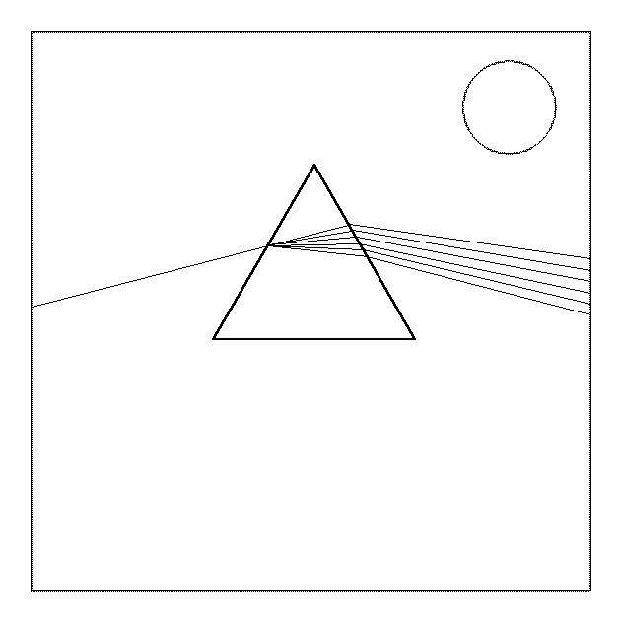

Contacta y colabora con CARS
jvidalr@inicia.es
www.pagina.de/c.a.r.s.

Carrer de Can Oliva, 10-3-2
07003 Palma de Mallorca
Tel.: (+34) 971.728.115

Diseño: Gaspar Vidal
2002

CARS

Club de Amigos
del Rock Sinfónico
y Progresivo

Palma de Mallorca

www.pagina.de/c.a.r.s.

Concepto de rock sinfónico

El rock sinfónico, conocido también como rock progresivo, fue un intento de conjugar elementos clásicos con el beat. No es necesario utilizar una orquesta; existen otros elementos que lo pueden delatar: unos arreglos complicados o recargados, letras basadas en mitologías, surrealismo, discos conceptuales y hasta una portada con un gran interés estético. La banda requiere un vocalista con carisma, un teclista virtuoso y una guitarra solista. La parte rítmica no difiere de otras corrientes: bajo y batería.
Suele haber, además, un productor y un ingeniero de sonido que se encargan de crear las atmósferas que se persiguen. Las composiciones suelen firmarse entre todos los miembros del grupo y los discos tardan meses en gestarse y grabarse. Otra característica es la existencia de temas a modo de suites que ocupan una cara del vinilo e incluso dos, como por ejemplo Atom Heart Mother (Pink Floyd, 1970), Relayer (Yes, 1974) o Thick as a brick (Jethro Tull, 1972).
Tiene su origen en los años de la psicodelia, el Sgt. Pepper’s de The Beatles y en Days of Future Pasts de los Moodie Blues.
Se encuadra entre 1967 y 1979.

© Jordi Vidal 1999

Algunos de nuestros artículos

Dinosaurios del rock
King Crimson 1981-1984
Pitiüses i rock simfònic
Marillion, la euforia del sinfónico de los 80
El órgano litúrgico en el rock
Historia del melotrón
AXOLOT, rock sinfónico a la mallorquina Grandes productores: Trevor Horn
ELO, la orquesta que brilló con luz propia
El Rock Progresivo, breve síntesis histórica
Cinema i rock: Pink Floyd
El sintetizador analógico
Paralelismo entre la música clásica y el rock
Tándem Fripp - Summers
Mitología y rock
King Crimson, gira española de 2000.
Get Bach (250 aniversario de J.S.Bach).
La censura
OVO. Fascinación del globalismo
Brahms y el rock
John Lennon (1980-2000)
Echoes. The best of Pink Floyd
Y mucho más!!!!!!!!!

Anímate a participar!

